ДИНАМИЧЕСКИЕ УПРАЖНЕНИЯ ДЛЯ ЯЗЫКА  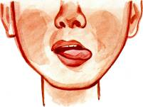"ЧАСИКИ". Рот приоткрыт. Губы растянуты в улыбку. Кончиком узкого языка попеременно тянуться под счет педагога к уголкам рта.  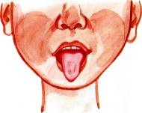"ЗМЕЙКА". Рот широко открыт. Узкий язык сильно выдвинуть вперед и убрать вглубь рта.  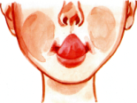КАЧЕЛИ". Рот открыт. Напряженным языком тянуться к верхним и нижним резцам.  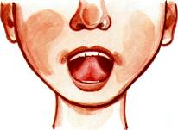"ПОЧИСТИТЬ ЗУБЫ". Рот закрыт. Круговым движением языка обвести между губами и зубами.  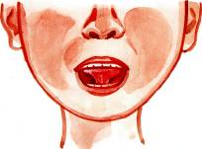ЛОШАДКА". Присосать язык к небу, щелкнуть языком. Цокать медленно, сильно, громко, тянуть подъязычную связку. Челюсть не двигается.  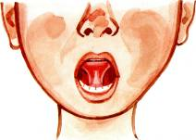"ГАРМОШКА". Рот раскрыт. Язык присосать к небу. Не отрывая язык от неба, сильно оттягивать вниз нижнюю челюсть. |  | ДИНАМИЧЕСКИЕ УПРАЖНЕНИЯ ДЛЯ ЯЗЫКА  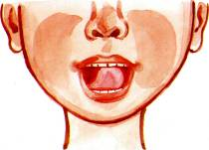"МАЛЯР". Рот открыт. Широким кончиком языка, как кисточкой, ведем от верхних резцов до мягкого неба.  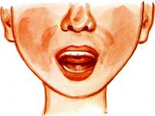"ШМЕЛЬ". Рот открыт. Язык в виде чашечки поднят вверх, боковые края прижаты к коренным зубам, передний край свободен. Посередине языка идет воздушная струя, подключается голос (слышится зж-зж).  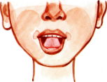"БАРАБАНЩИКИ". Улыбнуться, открыть рот и постучать кончиком языка в верхние резцы, многократно и отчетливо произнося "д-д-д-д".  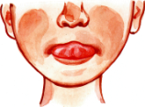"ИНДЮК". Приоткрыть рот, энергично проводить широким передним краем языка по верхней губе вперед и назад, стараясь не отрывать язык от губы, добавить голос, пока не послышится: "бл-бл" (как индюк болбочет).  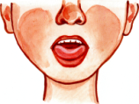"ФОКУС". Учить направлять воздушную струю посередине языка. Рот приоткрыть, язык "чашечкой" высунуть вперед и приподнять, плавно выдохнуть на ватку, лежащую на кончике носа, или на челочку. |  |     Консультационный центр  «МЫ ВМЕСТЕ»  на базе муниципального бюджетного дошкольного образовательного учреждения "Высокогорский детский сад "Сандугач" комбинированного вида Высокогорского муниципального района Республики Татарстан  Для чего нужна артикуляционная гимнастика?  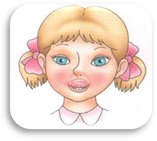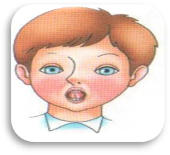  с. Высокая Гора, 2021г.
Чтобы ребёнок научился произносить сложные звуки, его губы и язык должны быть сильными и гибкими, долго удерживать необходимое положение, без труда совершать многократные переходы от одного движения к другому. Всему этому поможет научиться артикуляционная гимнастика.  Цель артикуляционной гимнастики - выработка полноценных движений и определенных положений органов артикуляционного аппарата, необходимых для правильного произношения звуков.  Причины, по которым необходимо заниматься артикуляционной гимнастикой: 1. Некоторые дети благодаря своевременному началу занятий артикуляционной гимнастикой и упражнениям по развитию речевого слуха сами могут научиться говорить чисто и правильно, без помощи специалиста.  2. Дети со сложными нарушениями звукопроизношения смогут быстрее преодолеть свои речевые дефекты, когда с ними начнёт заниматься логопед: их мышцы будут уже подготовлены.  3. Артикуляционная гимнастика очень полезна также детям с правильным, но вялым звукопроизношением, про которых говорят, что у них "каша во рту".Надо помнить, что чёткое произношение звуков является основой при обучении письму на начальном этапе.  4. Занятия артикуляционной гимнастикой позволят всем - и детям и взрослым - научиться говорить правильно, чётко и красиво. |  | АРТИКУЛЯЦИОННУЮ ГИМНАСТИКУ следует выполнять ежедневно по 5-10 минут (3-4 упражнения, можно в несколько приемов).  Помните о том, что для ребенка АРТИКУЛЯЦИОННАЯ ГИМНАСТИКА - это трудная работа: давайте язычку отдохнуть и не забывайте хвалить малыша.  СТАТИЧЕСКИЕ УПРАЖНЕНИЯ ДЛЯ ЯЗЫКА  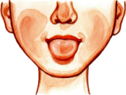"ЛОПАТОЧКА". Рот открыт, широкий расслабленный язык лежит на нижней губе.  "ЧАШЕЧКА". Рот широко открыт. Передний и боковые края широкого языка подняты, но не касаются зубов.  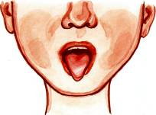"ИГОЛОЧКА". Рот открыт. Узкий напряженный язык выдвинут вперед.  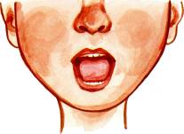"ГОРКА", "КИСКА СЕРДИТСЯ". Рот открыт. Кончик языка упирается в нижние резцы, спинка языка поднята вверх.  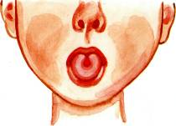"ТРУБОЧКА". Рот открыт. Боковые края языка загнуты вверх.  "ГРИБОК". Рот открыт. Язык присосать к небу. |  | УПРАЖНЕНИЯ ДЛЯ ГУБ  "УЛЫБКА". Удерживание губ в улыбке. Зубы не видны.  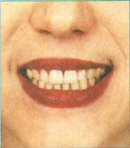"ЗАБОРЧИК". Верхние и нижние зубы обнажены. Губы растянуты в улыбке.  "ТРУБОЧКА". Вытягивание губ вперед длинной трубочкой.  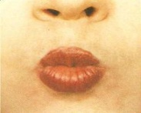"ХОБОТОК". Вытягивание сомкнутых губ вперед.  "БУБЛИК", "РУПОР". Зубы сомкнуты. Губы округлены и чуть вытянуты вперед. Верхние и нижние резцы видны.  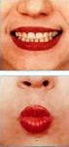"ЗАБОРЧИК - БУБЛИК"; "УЛЫБКА - ХОБОТОК". Чередование положений губ.

